# 

**Эксперименты дома**

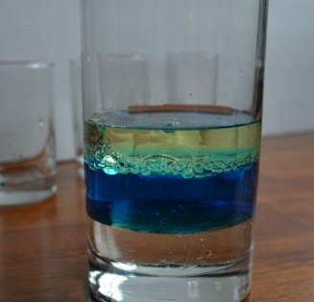

# Семья Татаровых

Для того чтобы проводить химические и физические опыты и попытаться изучить законы природа, не обязательно ждать, когда наступит пора идти в школу. Провести занимательные эксперименты в виде игры можно и дома с детьми дошкольного возраста. Конечно, это будут простые опыты, не требующие специальных знаний и подготовки. Проводить их необходимо все же исключительно в присутствии взрослых во избежание непредвиденных ситуаций, опасных для жизни детей.

Итак, посмотрим, какие интересные научные эксперименты в виде игры можно сделать дома? Прежде всего, определимся, с какими веществами увлекательно и безопасно проводить домашние опыты для детей дошкольного возраста.  
В результате подобных экспериментов любой ребенок почувствует себя настоящим волшебником.

**Во-первых, с водой.** В ней можно растворять разные вещества и наблюдать проявление их свойств. Во-вторых, с воздухом. И, наконец, со всеми подручными средствами: мылом, содой, солью, резиной и т.д.

Вода (1 вариант) Для начала проведем несложный эксперимент с водой. Чтобы сделать этот эксперимент, понадобятся: четверть стакана подкрашенной воды, четверть стакана подсолнечного масла и четверть стакана сиропа. Далее предложим ребятам предположить, что произойдет, если все жидкости слить в один стакан. В результате у детей в процессе игры формируется понятие о различной плотности жидкостей. В итоге экспериментов должна получиться следующая картина: сироп, как самая плотная жидкость, осядет на дно, посередине окажется вода, а масло всплывет наверх. опыт с водой Домашние эксперименты с водой наиболее легкие. Они состоят, как правило, в смешивании различных веществ с водой.



С детьми дошкольного и младшего школьного возраста можно сделать еще один шокирующий эксперимент, который, тем не менее, ничем не отличается от обычной мальчишеской игры.

Наполните сосуд водой, добавьте четверть таблетки Алка-Зельцер, накройте крышкой и отойдите в сторону. Очень интересно наблюдать, как крышка отлетит в сторону под давлением углекислого газа. Подобные эксперименты вы можете просмотреть на фото. эксперимент с водой

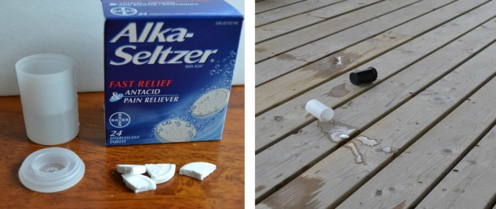

Интересные научные эксперименты можно выполнить дома, используя различные химические вещества. Конечно, для детей дошкольного возраста для игры мы не будем брать опасные для жизни кислоты или щелочи. Занимательные опыты получаются, даже если использовать знакомые с рождения вещи: мыло, уксус, соль и т.д.

**Надуваем шарики** Для следующих экспериментов понадобятся: пластиковая бутылка, уксус, пищевая сода, воздушный шарик, воронка.

Эксперимент начинаем с того, что наливаем в пластиковую бутылку одну и четверть чашки уксуса. Наполняем воздушный шарик тремя четвертями чашки соды и прикрепляем шарик к верху бутылки. Аккуратно позволяем соде опуститься в бутылку и следим за тем, как шарик надувается, однако летать он при этом не будет. 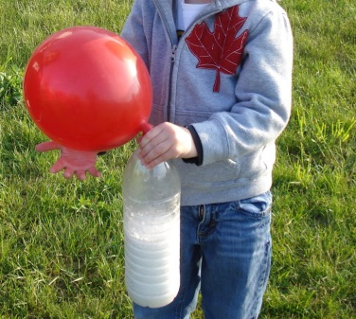

**Масло** Занимательные эксперименты можно проделывать со сливочным маслом. Возьмите пакет молочных сливок, перелейте их в сосуд с плотно закрывающейся крышкой. Крышку закройте и начинайте взбивать. Эксперимент длится довольно долго – около 20 минут. Сначала сливки превращаются в густой крем, а затем в домашнее масло. Ребенок действительно удивляется подобному превращению. Когда сливки загустеют, слейте остаток воды, процедив через марлю.

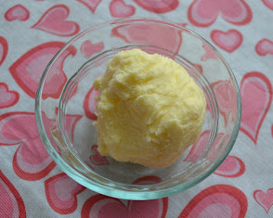

Вот что у Вас должно получится:

Занимательные опыты c детьми дома способны много дать для развития детей дошкольного возраста. Научные опыты, проведенные в виде игры, учат детей быть любознательными, внимательными к явлениям природы, развивают эрудицию. В результате ребенок на наглядном примере усваивает те законы физики и химии, которые впоследствии будет проходить в школе. Веселые эксперименты для детей дошкольного возраста помогают раскрыться талантам и способностям, готовят будущих ученых.

Дорогие родители, экспериментируйте дома»

К оглавлению ↑ Растения В ходе экспериментов с растениями дети могут познакомиться с таким физическим явлением, как абсорбция. Это способность материала или живого существа впитывать составляющие другого вещества. Чтобы провести эксперимент, понадобятся несколько стеблей сельдерея и подкрашенная вода, например красного цвета. Воду наливаем в стакан и опускаем туда стебли сельдерея. Конечно, для данного опыта нужно время. Через несколько дней стебли начнут впитывать воду и сами станут красного цвета. Если на стеблях затем распустятся листья, они тоже будут красного цвета. Таким образом, довольно сложное теоретическое понятие абсорбции становится простым и наглядным благодаря увлекательным опытам. опыты и эксперименты для детей К оглавлению ↑ Делаем желе Веселые эксперименты для детей могут приносить не только пользу познания, но и вполне материальное удовлетворение. Например, результатом экспериментов может стать создание вкусного блюда, которое одновременно будет являться и учебным пособием. Такой эксперимент удобно проводить не только для детей дошкольного, но и школьного возраста. Предлагаем вам изучать вместе с детьми строение клеток растений и животных на … желе, которое потом можно съесть всей семьей. Для данных экспериментов понадобятся кухонные наборы для приготовления желе и наборы различных конфет небольшого размера: желейки, зефир, карамель. Открываем наборы для приготовления желе и делаем все согласно инструкции на пакетах. Желе заливаем в формы, желательно квадратные. Это и будет основа для наших клеток. Клетки растений можно сделать зеленого цвета, а клетки животных – оранжевого. Соответственно, в магазинах выбираем наборы желе этих цветов. Когда желе застынет, открываем наборы с конфетами и выкладываем из них составляющие клетки. Материал об этом нетрудно найти в интернете или школьном учебнике. Из подобных сладких поделок можно сделать целое учебное пособие, засняв их на видео. опыты дома для детейопыты дома для дошкольников К оглавлению ↑ Как сделать молочное желе? К оглавлению ↑ Молоко Занимательные научные эксперименты для детей можно проводить дома с использованием обычного молока, создавая настоящую цветовую симфонию. Для экспериментов такого рода понадобится: немного молока, пищевые красители разных цветов, кусочек мыла, ушные палочки и столовая тарелка. Налейте в тарелку немного молока. Добавьте по капле пищевые красители различных цветов в центр тарелки. Красители можно купить в жидком виде или приобрести наборы в виде порошка, которые затем необходимо развести водой. Далее окуните ушную палочку в середину молока. Не смешивайте цвета! На другой конец ушной палочки капните жидкого мыла. Поместите намыленный конец палочки в центр тарелки и подержите 10-15 секунд. Посмотрите, какой взрыв цветов и красок! Опыт работает очень просто. Молоко по своей консистенции напоминает воду, но содержит жиры, минералы, витамины и другие вещества. Секрет симфонии цветов заключается в капле мыла. Дело в том, что основное свойство мыла – ликвидировать жиры. Когда мыло помещается в молоко, молекулы мыла стараются атаковать молекулы жиров, в свою очередь, молекулы жиров стараются избежать «нападения». Именно этот процесс и отражает стремительное движение цветов. Вот что у Вас должно получится: опыты для детей Итак, эксперименты для детей в виде игры в домашних условиях – одно из важнейших условий развития эрудиции и дальнейшего интереса к учебе. Даже если вы не сильны в физике или химии, на нашем сайте вы сможете найти множество видео и описание инструкций к выполнению. При этом вам не понадобятся дорогостоящие наборы химических веществ: всё необходимое вы найдете дома. Пытайтесь, наблюдайте, экспериментируйте! Как в 50 выглядеть на 25? Записывайте рецепт...Читать далее » Отец Алсу совершил смертный грех! Он остановил старение дочери в 18 лет, надев…Читать далее » ПОХУДЕВШАЯ на 40кг Гагарина шокировала зрителей! Весь ЖИР сжег обычный...Читать далее » Вам также будет интересно, РЕКОМЕНДУЕМ: Подвижные игры для детей на воде Подвижные игры для детей на воде Занимаемся дома математикой по-монтессори Занимаемся дома математикой по-монтессори Поделись записью в социальных сетях! 3 2 1 Оцените статью: 1 Ужасно2 Плохо3 Нормально4 Хорошо5 Отлично (3 оценок, в среднем: 3,33 из 5) Яндекс.Директ Всероссийские конкурсы от 50 р. moi-talanty.ru Для педагогов и детей. Диплом каждому участнику. Нет проигравших. Спешите! ДипломыРезультаты конкурсовО нас Адрес и телефон В каком банке хранить сбережения? rencredit.ru Ренессанс Кредит-12,75% годовых в руб, 4,5% -в валюте! Вклады застрахованы Калькулятор вкладовВсе ВкладыОтделенияЗаказать звонок Адрес и телефон Работа вахтой в Самаре ru.indeed.com Найдите работу сегодня! Единый поиск. Все вакансии в Вашем городе! Комментарии: Макс: 01/11/2015 в 14:59 Круто,, а я еще один опыт знаю, с огнем. Достаточно прост и очень эффектно смотрится. Вот даже видео сделал по этому поводу. Перейти на сайт Ответить Добавить комментарий Имя * E-mail * Комментарий на сайте в интернете mediavenus.biz   
Источник: <http://steshka.ru/domashnie-nauchnue-eksperimenty-i-opyty-dlya-detej-s-vodoy-i-ne-tolko>